Projectplan

Maatregelen voor Soorten van het
Leefgebied Agrarisch Landschap (LAL)

Vleermuis rond ’t huis (of eigen titel)

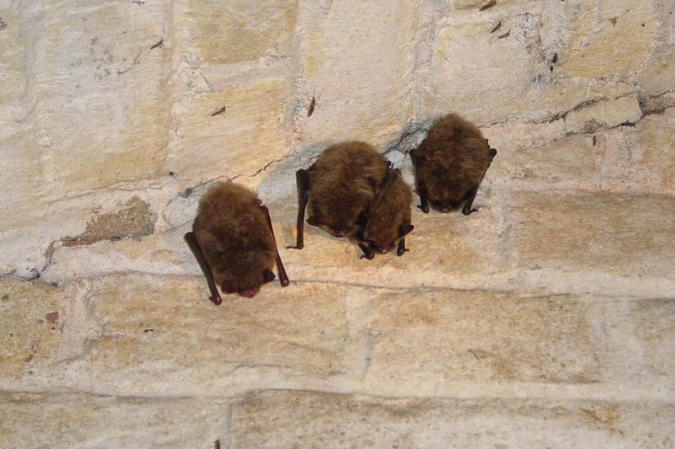

Naam organisatie:

Datum:

Inhoudsopgave

1. Vleermuis rond ‘t huis 3
2. Projectgegevens 3
2.1. Locatie-omschrijving 4
3. Maatregelen 4
4. Monitoring 5
5. Communicatie 5
6. Organisatie 6
6.1 Gegevens organisatie projectaanvrager 6
6.2 Gegevens contactpersoon bij organisatie 6
6.3 Overige partijen* 6
6.4 Cofinanciering* 6
7. Begroting 7

Klik, als het projectplan helemaal af is, met je rechtermuisknop op de inhoudsopgave hierboven en kies “Veld bijwerken” om de gegevens bij te werken. Daarna deze tekst verwijderen.

Vleermuis rond ‘t huis
Vleermuizen wonen veelal in en rondom bebouwing. Door verbetering van (woning)isolatie en nieuwbouw, raken zij geschikte plekken om te slapen kwijt. Ook kraamkolonies en winterverblijfplaatsen worden schaarser in het agrarisch landschap.
Om vleermuizen te helpen kunnen maatregelen worden genomen.

Vleermuispopulaties hebben, zoals meeste andere soorten, drie dingen nodig om te kunnen overleven: Nestgelegenheid, schuilgelegenheid en voedsel. Er kunnen dan ook diverse maatregelen getroffen worden ter verbetering van het leefgebied van de vleermuis.

Voorwaarden:
- Voor het aanvragen van de LAL-subsidie gelden algemene voorwaarden. Deze zijn te vinden via …..

Locatiegegevens
We willen graag weten wie jullie zijn en wat de reden is dat jullie actie willen ondernemen voor deze soorten.

Vul onderstaande tabel in

Naam locatie:
Eigenaar locatie:
Straat en huisnummer:
Postcode:
Gemeente:
Bij gebrek aan adresgegevens graag hieronder de coördinaten opgeven van de projectlocatie of lever een kaartje aan
X-coördinaten
Y-coördinaten

Locatie-omschrijving
Maatregelen treffen voor vleermuizen is het meest effectief op kansrijke locaties. Geef daarom aan wat het uiteindelijke doel is van het project. Wat wil je concreet bereiken en waarom is deze locatie geschikt?

Beantwoord de volgende vragen

Voor welke soort wil je maatregelen treffen?:
Gaat het om het creëren of verbeteren van ☐ zomerverblijf of ☐ winterverblijf?
Is er een bestaande kolonie aanwezig op of nabij de projectlocatie: ☐ Ja ☐ Nee
Afstand tussen bestaande kolonie en beoogde projectlocatie (indien dit twee verschillende locaties zijn):
Aantal aanwezige individuen:

Indien er geen vleermuizen aanwezig zijn, vul hier een onderbouwde motivatie in waarom de locatie geschikt is voor vleermuizen:

Eventuele aanvullingen of opmerkingen kun je hier neerzetten:

Maatregelen
Welke maatregelen ga je concreet uitvoeren? Bijvoorbeeld graafwerkzaamheden, inzaai, nestkastjes ophangen, ed. Geef bovendien aan om welke aantallen, meters, hectares het gaat.

Vink hieronder aan welke maatregelen je wilt toepassen:

Maatregelen | Aantal | Eenheid
☐ Vleermuiskast |  | Stuks
☐ Vleermuispaal* |  | Stuks
☐ Vleermuiskelder |  | Stuks
☐ Kraamkast |  | Stuks
☐ Aanplanten struweelhaag¹ |  | m¹
☐ Aanplanten bijenbosje¹ |  | m²
☐ Composthoop¹ |  | Stuks
☐ Takkenril¹ |  | m¹
☐ Aanleggen poel¹ |  | Stuks
☐ Anders, namelijk
*Een kant-en-klare ingekochte vleermuispaal is erg duur. Het Coördinatiepunt Landschapsbeheer heeft een bouwtekening voor een “eigen” paal die gemakkelijk te bouwen is.
¹In combinatie met andere maatregelen. Ten behoeve van voedselvoorziening.

Monitoring
Belangrijk aan een project is om te weten of het effect heeft gehad. Daarom is monitoring essentieel, want meten is weten. Het uitvoeren van monitoring tot 5 jaar na uitvoering van het project en het jaarlijks opsturen van deze gegevens naar Brabants Landschap is een verplicht onderdeel. Graag hieronder invullen hoe de monitoring zal plaatsvinden.

Vink hieronder aan welke methode gebruikt wordt voor monitoring:
☐ Waarneming.nl
☐ Handmatig
☐ Overig, namelijk: ……

Vul hieronder in wat en hoe je het gaat monitoren:

☐ Aantal individuen | ☐ Broedparen
☐ Overige soortgroepen, namelijk:

Gedurende welke periode wordt de monitoring uitgevoerd:
Aantal keren dat er gemonitord wordt in deze periode:

Communicatie
Communiceren over het project is een verplicht onderdeel. Het is de bedoeling dat een project aandacht krijgt. Dat omwonenden/agrariërs of plaatselijke (natuur)verenigingen ervan weten en passanten/recreanten zien wat er is gebeurd. Hoe zorg je ervoor dat het project bekendheid krijgt? Ga je een persbericht plaatsen, organiseer je een officiële opening of een excursie? Haal je Omroep Brabant of een andere omroep erbij?
Het is de bedoeling dat de financiers van het project genoemd of getoond worden in naam of met logo.

Vink hieronder aan via welk medium je over het project gaat communiceren:
☐ Krant of ander (lokaal) blaadje
☐ (Lokale) omroep
☐ Officiële opening
☐ Organiseren van een excursie
☐ Sociale Media (Facebook, instagram, twitter, etc.).

Toelichting:

Organisatie
Geef hier aan welke organisaties betrokken zijn in het projecten. Vul in ieder geval de gegevens in van de projectaanvrager en de contactpersoon in bij 6.1 en 6.2. Als er eventueel andere partijen bij betrokken zijn kun je invullen bij 6.3, zoals bijvoorbeeld de uitvoerder van het project of een samenwerkingspartner. Indien cofinanciering van toepassing is kan dit worden ingevuld bij 6.4. Cofinanciering hoeft niet altijd te gaan om een financiële bijdrage. Dit kan ook gaan om bijdragen in natura, zoals manuren of aanleveren van materialen.

6.1 Gegevens organisatie projectaanvrager

Vrijwilligersgroep of organisatie/vereniging:
Straatnaam en huisnummer:
Postcode en plaats:
Telefoonnummer:
E-mailadres:
Website:

6.2 Gegevens contactpersoon bij organisatie

Contactpersoon/coördinator project:
Straatnaam en huisnummer:
Postcode en plaats:
Telefoonnummer:
E-mailadres:

6.3 Overige partijen*
(uitvoerende partij/aannemers/samenwerking)

Partij/naam: | Functie

6.4 Cofinanciering*
(bijv. gemeenten, vereniging, bedrijf, crowdfunding)

Bijdragen van derden door:
*Indien van toepassing

Begroting
Geef hier aan welke kosten je gaat maken voor het project. Specificeer dit duidelijk per onderdeel. En wie betaalt wat? Zijn er nog andere financiers, zoals gemeente, werkgroep, crowdfunding? Vul onderstaande tabel zo volledig mogelijk in.

Materiaalkosten |  | Aantal |  | Prijs/stuk |  | Totaal bedrag
 |  |  |  |  |  | €
 |  |  |  |  |  | €
 |  |  |  |  |  | €
 |  |  |  |  |  | €
Uitvoeringskosten
 |  |  |  |  |  | €
 |  |  |  |  |  | €
 |  |  |  |  |  | €
 |  |  |  |  |  | €
Totaal begrote kosten project |  |  |  |  |  | €
Cofinanciering door derden
 |  |  |  |  |  | €
 |  |  |  |  |  | €
 |  |  |  |  |  | €
Gevraagde bijlage Brabants Landschap |  |  |  |  | €

7.1 Financiële gegevens

Vul hieronder de financiële gegevens in waarop het bedrag gestort mag worden. Let op, het gaat om de bankrekeninggegevens van de vrijwilligersgroep/vereniging/organisatie. Dus geen privé rekeningnummer. Vul onderstaande tabel zo volledig mogelijk in.

Financiële gegevens
Rekeningnummer
Naam rekeninghouder (exacte tenaamstelling)
Straat en huisnummer
Postcode en woonplaats

